四川芦山抗震救灾
气象服务专报

四川省气象台 第 22期 2013年4月30日16时

抗震救灾专题预报
- 天气实况
4月29日14时至30日14时，四川芦山地震灾区大部分地方出现了小雨,累计雨量有2站超过10毫米，分别是天全的二郎山13.8毫米，宝兴普生岗10.8毫米。（见图1）
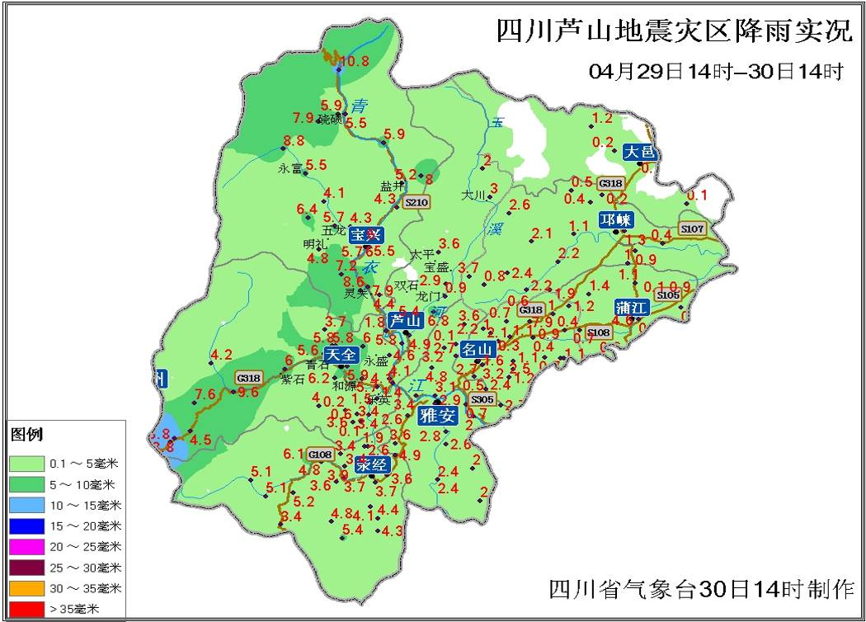

图1 芦山地震灾区降水量实况图（4月29日14时至30日14时）

二、未来三天芦山地震灾区预报
（一）未来三天芦山地震灾区天气预报
预计，芦山地震灾区30日晚上到1日白天阴天有小雨（雨量1～3毫米）；5月1日晚上到2日白天阴天有小雨（雨量3～8毫米），主要降水时段在夜间，2日晚上到3日白天阴天有小雨（雨量2～5毫米）。30日晚上到1日白天，最高气温20～22℃。
具体预报：
芦山天气预报
时间 | 天气状况 | 雨量  （毫米） | 气温（℃） |  | 风向风力
时间 | 天气状况 | 雨量  （毫米） | 最高 | 最低 | 风向风力
30日20时—1日02时 | 阴天有小雨 | 0-1 | 19 | 18 | 南风1级
1日02时—1日08时 | 阴天有小雨 |  | 18 | 17 | 南风1级
1日08时—1日14时 | 阴天有小雨 |  | 22 | 19 | 北风1级
1日14时—1日20时 | 阴天有小雨 | 1-2 | 21 | 18 | 北风1级
1日20时—2日08时 | 阴天有小雨 | 2-6 | 19 | 16 | 南风1级
2日08时—2日20时 | 阴天有小雨 | 1-2 | 23 | 18 | 北风1级
2日20时—3日08时 | 阴天有小雨 | 2-4 | 18 | 16 | 南风1级
3日08时—3日20时 | 阴天有小雨 | 0-1 | 22 | 17 | 北风1级
宝兴天气预报
时间 | 天气状况 | 雨量  （毫米） | 气温（℃） |  | 风向风力
时间 | 天气状况 | 雨量  （毫米） | 最高 | 最低 | 风向风力
30日20时—1日02时 | 阴天有小雨 | 0-1 | 19 | 17 | 南风1级
1日02时—1日08时 | 阴天有小雨 |  | 17 | 15 | 南风1级
1日08时—1日14时 | 阴天有小雨 |  | 20 | 17 | 北风1级
1日14时—1日20时 | 阴天有小雨 | 1-2 | 18 | 16 | 北风1级
1日20时—2日08时 | 阴天有小雨 | 2-5 | 17 | 14 | 南风1级
2日08时—2日20时 | 阴天有小雨 | 1-3 | 21 | 17 | 北风1级
2日20时—3日08时 | 阴天有小雨 | 2-4 | 16 | 14 | 南风1级
3日08时—3日20时 | 阴天有小雨 | 0-1 | 20 | 16 | 南风1级
雅安天气预报
时间 | 天气状况 | 雨量  （毫米） | 气温（℃） |  | 风向风力
时间 | 天气状况 | 雨量  （毫米） | 最高 | 最低 | 风向风力
30日20时—1日02时 | 阴天有小雨 | 0-1 | 21 | 19 | 南风1级
1日02时—1日08时 | 阴天有小雨 |  | 19 | 17 | 南风1级
1日08时—1日14时 | 阴天有小雨 |  | 22 | 19 | 北风1级
1日14时—1日20时 | 阴天有小雨 | 1-2 | 19 | 18 | 北风1级
1日20时—2日08时 | 阴天有小雨 | 2-5 | 19 | 16 | 南风1级
2日08时—2日20时 | 阴天有小雨 | 1-3 | 23 | 18 | 北风1级
2日20时—3日08时 | 阴天有小雨 | 1-3 | 18 | 16 | 南风1级
3日08时—3日20时 | 阴天有小雨 | 1-2 | 22 | 18 | 南风1级
成都天气预报
时间 | 天气状况 | 雨量  （毫米） | 气温（℃） |  | 风向风力
时间 | 天气状况 | 雨量  （毫米） | 最高 | 最低 | 风向风力
30日20时—1日02时 | 阴天有阵雨 | 0-1 | 23 | 20 | 南风1级
1日02时—1日08时 | 阴天有阵雨 |  | 20 | 18 | 南风1级
1日08时—1日14时 | 阴天有阵雨 |  | 24 | 20 | 南风1级
1日14时—1日20时 | 阴天有阵雨 |  | 25 | 19 | 南风1级
1日20时—2日08时 | 阴天有阵雨 | 2-6 | 20 | 18 | 南风1级
2日08时—2日20时 | 阴天有阵雨 |  | 26 | 21 | 南风1级
2日20时—3日08时 | 阴天有阵雨 | 1-4 | 21 | 18 | 南风1级
3日08时—3日20时 | 阴天有阵雨 | 0-1 | 26 | 21 | 南风1级
（二）5月1日芦山地震灾区能见度预报
地名 | 时间 | 水平能见度（km） | 垂直能见度（km）
芦山 | 08时-14时 | 5-8 | 2-5
芦山 | 14时-20时 | 4-6 | 1-3
宝兴 | 08时-14时 | 6-10 | 4-7
宝兴 | 14时-20时 | 5-7 | 2-4
雅安 | 08时-14时 | 6-10 | 3-6
雅安 | 14时-20时 | 4-6 | 1-3
成都 | 08时-14时 | 10-15 | 3-6
成都 | 14时-20时 | 6-10 | 2-5

（三）芦山地震灾区地质灾害气象预报
未来24小时雅安市的芦山县、宝兴县、天全县、名山县和雅安市北部发生地质灾害的可能性很大。
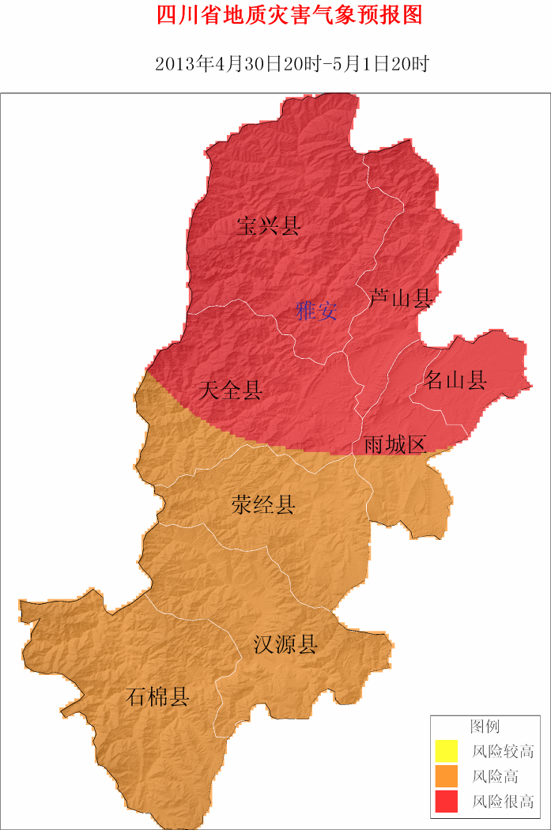

图2 4月30日20时-5月1日20时地质灾害气象等级预报

（四）芦山地震灾区道路交通气象预报
未来72小时地震灾区道路交通气象预报（图3）
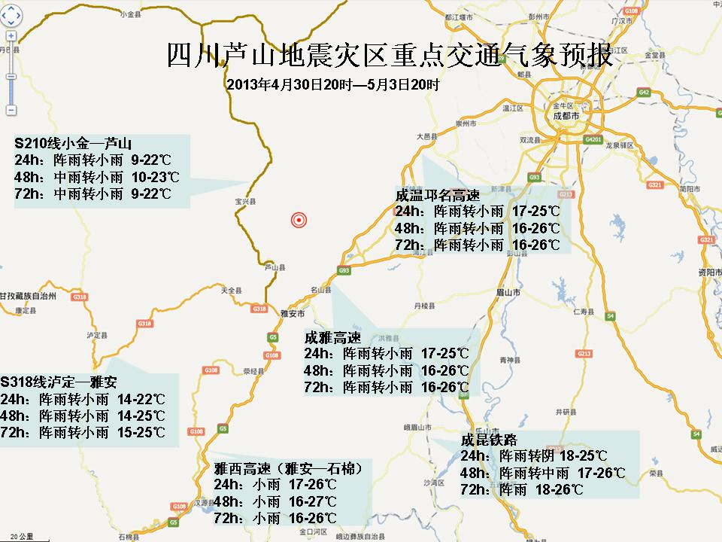
三、关注与建议
4月20日以来，芦山地震灾区累计降雨量普遍有10～20毫米，其中宝兴南部、芦山南部、天全南部、荥经南部个别地方达25毫米以上。预计未来三天地震灾区仍将持续阴雨天气，建议：
加强地质灾害防范。降雨导致土壤含水量增加，滑坡危险性增大，易滑坡区土石松软，发生地质灾害的可能性大。请相关部门继续做好地质灾害监测预警，确保灾区群众和救灾人员的安全。
加强卫生防疫工作。地震灾区未来三天持续阴雨天气，空气湿度较大，易导致病菌滋生蔓延，需加强群众安置点、居住区、急救站点等的环境消毒，做好卫生防疫。

签发：青泉

